#StopThisShame

Hoe zijn de rechten van de vrouw in India gewaarborgd? En bestaat er een verband tussen de vrouwenrechten in India en het grootse probleem in India: de vele verkrachtingen, verkrachtingsmoorden en misbruik van vrouwen?
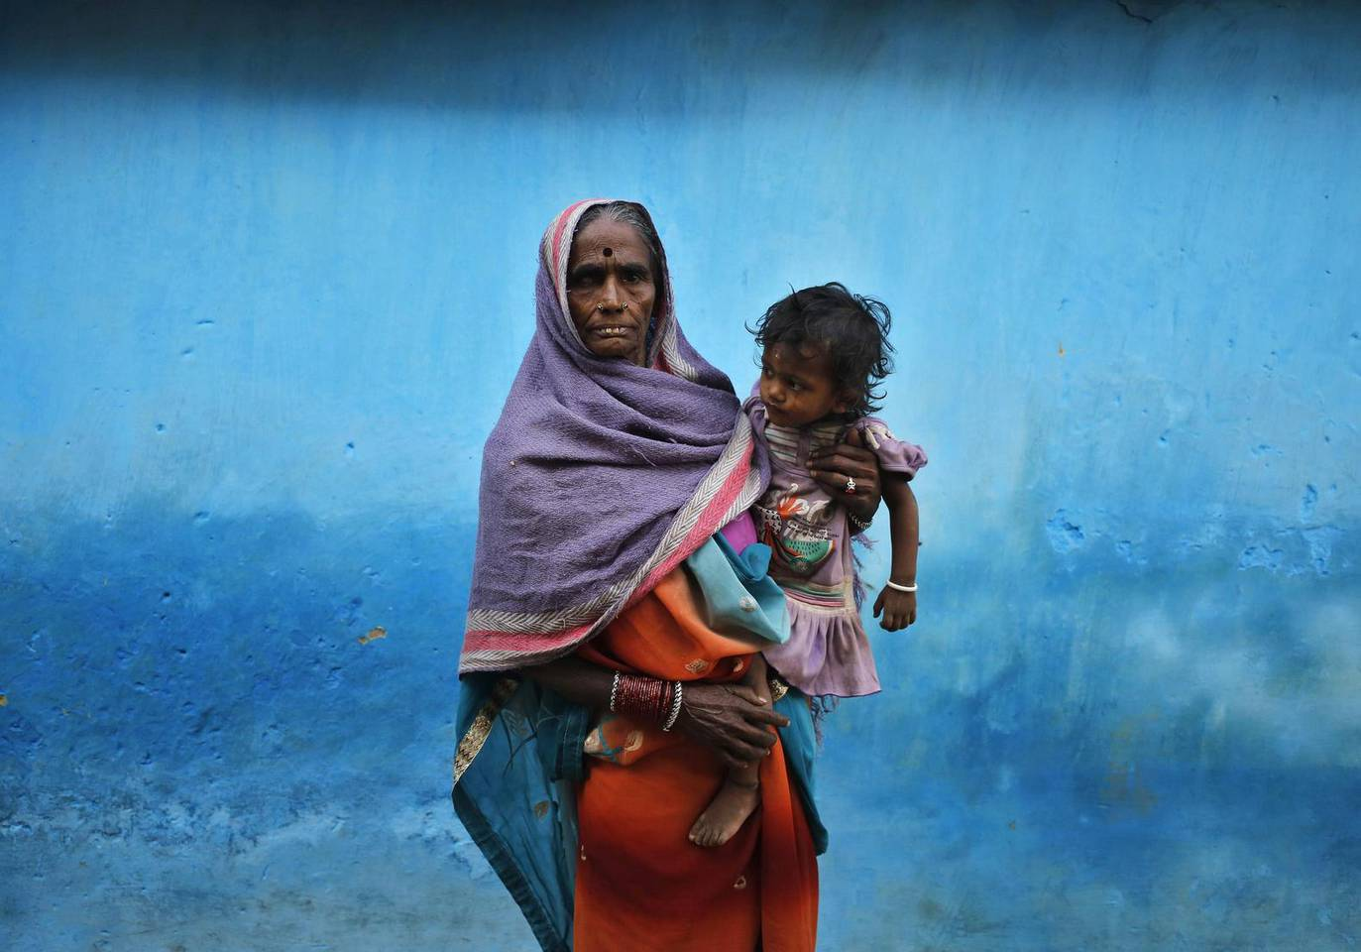

Puck Frickel, Eefke de Jongh, Nina Kannekens, Ty Nijbroek & Isa van Sambeek 4VE
De inhoudsopgave Pagina:

Inleiding 3

Deelvraag 1: Heeft er historische ontwikkeling plaatsgevonden van 6
de vrouwenrechten in India?

Deelvraag 2: In hoeverre beïnvloedt het kastenstelsel de sociale cohesie 6
In India? En is dit kastenstelsen volgens de wet nog geoorloofd?
Deelvraag 3: In hoeverre wordt de positie van de Indiase vrouw door 7
de moraal van de samenleving beinvloed?

Deelvraag 4: Wat doen Nederlandse organisaties eraan om vrouwen in India 9
meer weerstand tegen de ongelijkheid te bieden?

Deelvraag 5: Wat is de reactie van de samenleving en de regering op de 10
vrouwenrechten, het naleven ervan en de schending ervan?

Deelvraag 6: Wat heeft India nodig om gelijkheid tot stand te brengen 13
tussen man en vrouw?

Deelvraag 7: Wat is de mening van Nederlanders over dit probleem? 15
Onze afgenome enquête 15

De stelling 20
Onze conclusie 20

Logboek 21

Evaluatie 21

Onze gebruikte bronnen 22

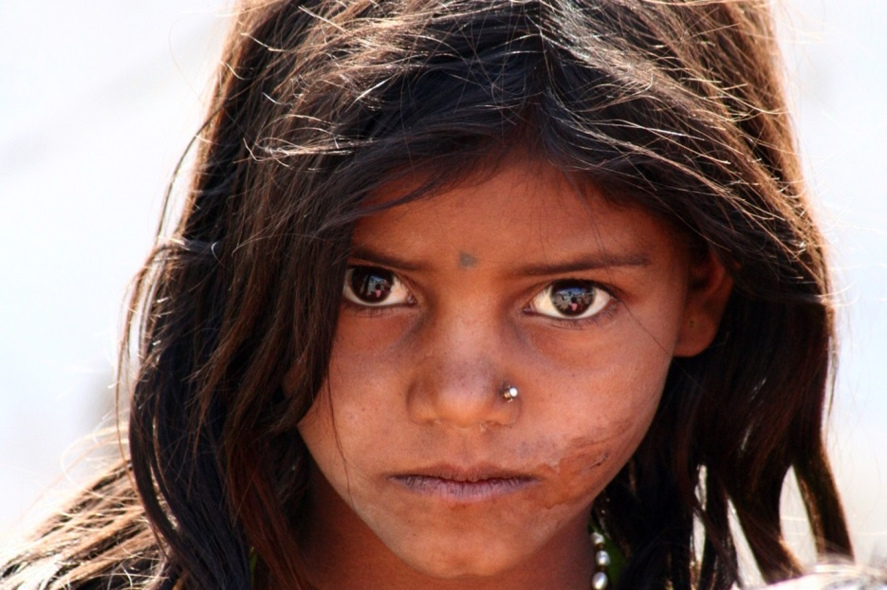

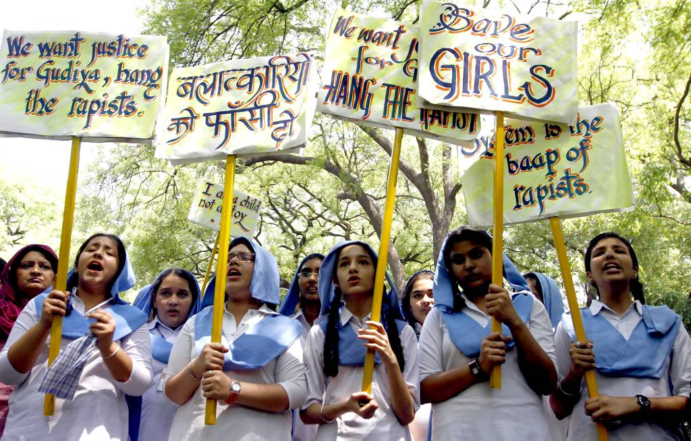

Inleiding
Hierin vertellen we over ons motief voor het kiezen van het onderwerp vrouwenrechten, verkrachtingen en verkrachtingsmoorden in India. Vrouwen lijken in India niets waard te zijn en dit geconstateerd hebbende zijn we erg geschrokken. We geven wat algemene informatie en behandelen welke deelvragen in het werkstuk gaan bespreken en waarom deze ons interesseren. Verder vertellen we hoe we ons onderzoek gaan doen en waar we van plan zijn onze informatie vandaan te halen.

#StopThisShame, twittert India massaal na een schandalige moord op twee Indiase nichtjes in Katra Shahadatganj. De meisjes werden na een groepsverkrachting op plaats delict opgehangen. Beelden in de plaatselijke krant toonden de opgehangen nichtjes, waardoor de veel voorkomende verkrachtingen in één keer weer het gesprek van de dag is in India. De Indiase bevolking is in grote shock. “Wat voor een monsters doen dit soort dingen?”, vraagt de Indiase bevolking, vooral vrouwen, zich af.
Ook krijgt advocate Karuna Nundy van het Indiase Hooggerechtshof massaal steun wanneer ze twittert dat de nieuwe premier Narendra Modi de veiligheid van vrouwen in zijn tienpuntenplan zou moeten opnemen.
Bijna iedereen is het er mee eens; er moét iets gaan gebeuren in India.
Slechts twee dagen na de ophef over de brute moord op de nichtjes, wordt India opnieuw opgeschrikt door een verkrachtingsmoord. Dit keer met een jonge vrouw als slachtoffer. Ze wordt gewurgd na groepsverkrachting, waarna haar hoofd ook nog wordt overgoten met zoutzuur en benzine, waardoor de identificatie bijna onmogelijk wordt.
Wat overheerst zijn schaamte en vreselijke woede dat dit zomaar zoveel kan gebeuren in India. Want dit zijn slechts twee voorbeelden van het veel voorkomende probleem in India. Vrouwen voelen zich steeds minder veilig en duidelijk is dat het probleem erg groot is en dat de oorzaak ervan diep geworteld ligt.
Ook in Nederland is de media-aandacht voor de verkrachtingsmoorden in India groots. Iedereen heeft deze gruwelijke verhalen, gedateerd op ongeveer een half jaar geleden, wel meegekregen. Wij in ieder geval wel en dit is ook de reden dat we hebben besloten ons werkstuk hierover te maken.
We vragen ons af waarom er in India, ten minste zo lijkt het, relatief zo veel meer verkrachtingsmoorden zijn dan in veel andere landen. Of lijkt het aantal verkrachtingsmoorden in India alleen maar zo door de uiting van de publieke opinie, waardoor de media-aandacht er naar uit gaat? Maar is er nou ook werkelijk iets veranderd in India de laatste paar jaar? Zijn er sindsdien meer verkrachtingsmoorden of is de aandacht ervoor alleen maar gegroeid?
Wat in ieder geval wel duidelijk is, is dat er iets moet gaan gebeuren. Veel mensen, niet alleen uit andere landen, maar ook de bevolking zelf, vinden het onbegrijpelijk dat dit soort dingen zoveel kunnen gebeuren in India. Is er iets mis met de Indiase moraal, dan wel met de sociale cohesie in het land? De vraag is of het kastenstelsel dat in India wordt gehanteerd daar een rol in zou kunnen spelen. Toch lijkt het zo alsof de waarden in India volgens ons gevoel van goed en kwaad op sommige gebieden nog zo slecht nog niet zijn. India pleit namelijk massaal voor meer veiligheid voor de vrouw. Op andere gebieden echter verschillend de gehanteerde waarden en normen in India wel degelijk.
Zou de sociale cohesie in verband kunnen worden gebracht met het sociale systeem in India, het kastenstelsel?
Hoewel we weten dat we hier geen waterdicht antwoord op kunnen geven, omdat het een maatschappelijk probleem blijft, waarover te twisten valt, gaan we ons best doen een zo goed mogelijk beeld te vormen van het verband en argumenten voor en tegen.
Volgens onderzoeken van het PEW Research Centre zijn volgens 9 op de 10 Indiërs de verkrachtingsmoorden in India een ‘heel ernstig en groot probleem’. Er wordt ook beweerd dat er in de plegers van verkrachtingen een terugkerend profiel wordt gezien: begin twintig, zonder werk, afkomstig uit een familie waar geweld een gewone zaak was en boven alles: boos op de maatschappij. Ze hebben nooit geleerd om vrouwen menswaardig en met respect te behandelen.
Wat kan er worden gedaan om dit soort plegers tegen te gaan? Worden ze gekweekt door de samenleving waarin ze leven?
We vragen ons verder af of we kunnen spreken van een vicieuze cirkel op het gebied van deze verkrachtingsmoorden.
Vrouwen zouden in India in de gehele maatschappij, mede door het kastensysteem als minderwaardig worden beschouwd. Hierdoor zouden ouders de zwangerschap bij een meisje vroeg tijdig afbreken door middel van een abortus. Hierdoor zou de verhouding tussen mannen en vrouwen heel ongelijk zijn, waardoor mannen eerder lustdelicten plegen. Wij vragen ons af: is dit een feit?
Verder behandelen we ook nog de vraag hoe de grondrechten in India zijn gewaarborgd: in hoeverre deze opgaan voor vrouwen en of het afhankelijk is van de positie van de vrouw in de maatschappij.
Met het oog op multiperspectiviteit zullen we het verschil tussen de positie van de Nederlandse vrouw en de Indiase vrouw nog regelmatige aan bod laten komen.
Wij zullen ons verslag met name baseren op een aantal rechten van de mensen voorgeschreven door de UVRM. Daarbij gaat het om de volgende artikelen:

Artikel 2
Een ieder heeft aanspraak op alle rechten en vrijheden, in deze Verklaring opgesomd, zonder enig onderscheid van welke aard ook, zoals ras, kleur, geslacht, taal, godsdienst, politieke of andere overtuiging, nationale of maatschappelijke afkomst, eigendom, geboorte of andere status.
Verder zal geen onderscheid worden gemaakt naar de politieke, juridische of internationale status van het land of gebied, waartoe iemand behoort, onverschillig of het een onafhankelijk, trust-, of niet-zelfbesturend gebied betreft, dan wel of er een andere beperking van de soevereiniteit bestaat.
Artikel 3
Een ieder heeft het recht op leven, vrijheid en onschendbaarheid van zijn persoon.
Artikel 5
Niemand zal onderworpen worden aan folteringen, noch aan een wrede, onmenselijke of onterende behandeling of bestraffing.
Artikel 6
Een ieder heeft, waar hij zich ook bevindt, het recht als persoon erkend te worden voor de wet.
Artikel 7
Allen zijn gelijk voor de wet en hebben zonder onderscheid aanspraak op gelijke bescherming door de wet. Allen hebben aanspraak op gelijke bescherming tegen iedere achterstelling in strijd met deze Verklaring en tegen iedere ophitsing tot een dergelijke achterstelling.

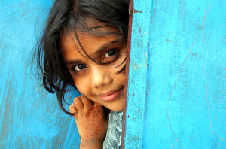
Bij het verkrijgen van informatie voor ons werkstuk en onderzoek maken we gebruik van sites van verschillende organisaties die gaan over ons onderwerp. Ook hebben we de organisaties gemaild met vragen. Verder hebben we een enquête opgesteld voor de deelvraag over hoe betrokken Nederlanders zijn bij dit probleem en hoe ze erover denken. Deze enquête hebben we gemaild en gedeeld via facebook om zo zoveel mogelijk resultaten te verkrijgen.

Onze hoofdvraag is dus:
‘Hoe zijn de rechten van de vrouw in India gewaarborgd? En bestaat er een verhouding tussen de vrouwenrechten in India en het grootse probleem in India: de vele verkrachtingsmoorden?’

Heeft er historische ontwikkeling plaats gevonden van de vrouwenrechten in India?
Vroeger:
Al vanaf de eerste volkeren in India was de vrouw al ondergeschikt aan de man. Van 300 tot 500 hebben de Gupta’s er geregeerd en heette het land het Gupta-rijk. Hierin hebben de twee culturen veel van elkaar overgenomen. Waaronder ook het geloof, hoewel de Gupta’s vooral aanhangers waren van brahmanisme, werden er ook 2 andere belangrijke godsdiensten getolereerd. In de eerste eeuw vond er namelijk een her opkomst plaats van het Hindoeïsme, deze was erg geliefd onder de Indiërs. Hierna ontstond er een nieuw geloof, het Boeddhisme. Het kastenstelsel werd tijdens de Gupta’s steeds belangrijker. Je werd vanaf toen geacht om ook te trouwen met iemand binnen je eigen kaste, waardoor je je kaste dus niet meer uit kon komen.
Vrouwen waren in deze tijd ook al ondergeschikt aan de man. Dit kwam vooral door bepaalde religieuze regels. Vrouwen uit een hogere kaste hadden natuurlijk meer recht dan vrouwen uit lagere kasten. Zoals dat zij bijvoorbeeld een goede opleiding mochten volgen, maar zij mochten geen lijdende functie krijgen (op enkele uitzonderingen na). Van een vrouw werd toen al geacht dat ze gehoorzaam was aan haar vader of haar man. Vaak werden vrouwen ook al op jonge leeftijd uitgehuwd en mochten ze niet zelf kiezen.

Nu:
Vrouwen zijn nog steeds ondergeschikt aan de man, de oorsprong van dit ligt dus bij het geloof het Hindoeïsme. Wel hebben vrouwen in India al steeds meer rechten, al lijkt het tegenwoordig wel alsof het steeds erger wordt, omdat er steeds meer over verkrachtingen in India in tijdschriften, kranten en het nieuws voorbij komt.
Maar dat valt juist wel mee, het neemt niet erg toe maar er wordt steeds meer aandacht in de media aan besteed. Hierdoor lijkt het alsof het erg toeneemt, maar in werkelijkheid is het al jaren zo. Er wordt in India dan ook per 22 minuten 1 vrouw verkracht. Dat is heel veel, maar wat je je dan waarschijnlijk afvraagt waarom worden er dan zoveel vrouwen verkracht?
Volgens Kamla Bhasin, een feministische activiste en geslacht trainer in Zuid-Azië, is het niet iets dat alleen in India speelt. "Onderdrukking en dominantie door mannen is een globaal verschijnsel, net zoals het objectiveren van de vrouw. Voor de cosmetische industrie zijn vrouwen niets anders dan lichamen. Ik noem het de Dabanggification van mannen." zegt Kamla. Dabangg wordt beschreven als een Bollywoodblockbuster waarbij geweld en intimidatie wordt geportretteerd als aanvaardbaar gedrag."Verkrachting gaat niet om de seks: het gaat om macht, woede en geweld. . Gewelddadige mannen worden verheerlijkt in films. Machtige mannen hebben consensuele seks, machteloze mannen niet. Ze zien de films en zien actrices als Kareena Kapoor. Ze denken dat Kareena het echt lekker vindt om te worden aangerand, dus verwachten ze dat ook van alle andere vrouwen." zegt Kamla Bhasin.

Dus heeft er nu echt ontwikkeling plaatsgevonden?
Het antwoord hierop is ja, er heeft wel degelijk ontwikkeling plaatsgevonden. Vrouwen eisen hun plek in de maatschappij steeds meer op. Ze gaan naar school, werken en krijgen ook steeds meer een belangrijke functie. Veel mannen vinden dat dat niet hoort. Ze vinden ook dat vrouwen zich niet traditioneel genoeg kleden en zo bijvoorbeeld verkrachting uitlokken. Door deze tegenstrijdige gedachten is het nog steeds niet 100 % eerlijk, maar de ontwikkeling is er.

In hoeverre beïnvloedt het kastenstelstel de sociale cohesie in India? En is dit kastenstelsel volgens de wet nog geoorloofd?
Het democratische India kent een forse economische groei. Ook is het land snel aan het moderniseren. Maar wie zegt dat het land tegenwoordig geen kastenstelsel meer kent, heeft het mis. Hoewel het kastenstelsel vanaf 1931 in India officieel al niet meer aan de orde is, is de discriminatie en vernedering op basis van het kastenstelsel in India nog zeker niet aan het verdwijnen. Op veel gebieden is de kaste van een persoon in India bepalend.
Het gaat bijna 260 miljoen mensen in Zuid-Azië aan, die er door worden getroffen op bijna elk mogelijk gebied: werk, gezondheid, veiligheid, sociale verhoudingen, recht en onderwijs. Mogelijk is daarmee discriminatie op basis van kaste/afkomst een van de grootste, meest ontkende, omvangrijke en ingrijpende mensenrechtenproblemen ter wereld.
Het kastenstelsel
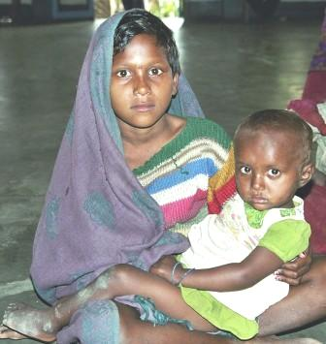
Het kastenstelsel is ontstaan uit het hindoeïsme. Het kastenstelsel is een vorm van sociale rangschikking. In de Indiase samenleving zijn daarom bijvoorbeeld de banen gerelateerd aan de plek van mensen in deze hiërarchie. Je kaste is gebaseerd op je afkomst en je hele leven kom je niet meer uit deze kaste. De meeste huwelijken worden gesloten binnen dezelfde sociale groepen en zelfs in de kranten worden de huwelijksaankondigingen gerangschikt op kaste. Ook al is het kastenstelsel officieel niet meer toegestaan, worden degenen die zich niet houden aan het kastenstelsel uitgesloten. In sommige dorpen worden mensen dan ook buitensporig gestraft. Hieruit blijkt dat de mate waarin de bevolking in India zich onderling verbonden voelt bijzonder klein is. Verschillende kasten mogen niet met elkaar optrekken of in het huwelijk treden. Er is zo dus eigenlijk alleen veel verbondenheid binnen een bepaalde laag van de bevolking. Zou dit misschien als een van de oorzaken voor de zedendelicten rondom vrouwen aangewezen kunnen worden?
Het kastensysteem gaat er dus vanuit dat mensen ongelijk zijn. Volgens de UVRM is deze gelijkheid juist een van de belangrijkste rechten van de mens.
De 4 kasten in India
In India zijn 4 kasten. Deze kasten zijn:
- De Brahmanen. Dit zijn de priesters.
- De Kshatriya, de edelen en soldaten.
- De Vaishya’s, kooplieden.
- De Sudra’s, dienaren.
Daarnaast heb je nog de Paria’s of onaanraakbaren, maar deze laag van de bevolking wordt door de meesten niet als kaste gezien. De onaanraakbaren moeten het vieste werk doen en vormen de laagste sociale laag uit de samenleving, die niet aangeraakt mag worden door iemand uit een andere kaste. Ook hieruit blijkt dat de onderlinge verbondenheid tussen de Paria’s en de rest van de bevolking niet groot is. De sociale cohesie is dus niet sterk in het land India.

In hoeverre wordt de positie van de Indiase vrouw door de moraal van de samenleving beïnvloed?
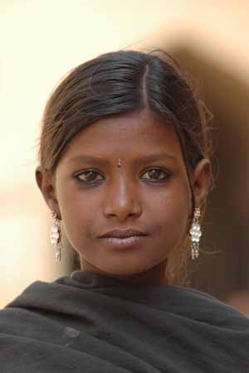
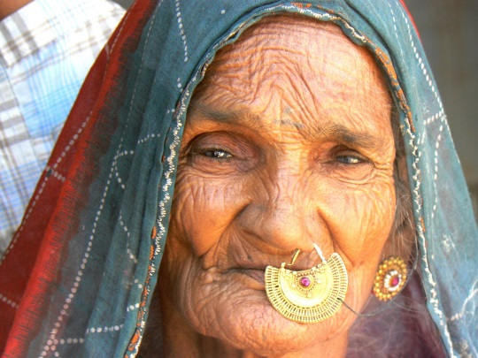
Een al langer besproken oplossing voor de zedendelicten onder dorpshoofden is het vrouwelijke slachtoffer met de verkrachter te laten trouwen. Velen vinden dit een onmenselijke oplossing: de verkrachte vrouw laten trouwen met haar grootste vijand. Het dorpshoofd probeert zo het zedendelict onder de tafel te leggen en schande in het dorp te voorkomen. Verkrachting binnen het huwelijk is in India namelijk volgens de wet niet strafbaar. Hieraan zien we weer hoe de verhoudingen tussen man en vrouw geregeld zijn. Mannen die hun vrouwen verkrachten zijn legaal bezig. In Nederland ligt dit natuurlijk heel anders.
Je ziet hieraan natuurlijk dat de normen en waarden heel erg verschillen van de normen en waarden in onze samenleving. Mannen en vrouwen worden bij ons gezien als gelijkwaardig en met gelijke rechten. Hoewel er ook in India voldoende tegenstanders zijn van dit soort oplossingen, worden ze alsnog doorgevoerd. De mensen, vooral vrouwen uit lage kasten, die hier tegen protesteren, hebben niet voldoende invloed om hier iets tegen in te brengen. De verhoudingen tussen mensen op grond van hun afkomst zijn in India te groot en volgens ons gevoel van goed en kwaad, verkeerd.
Ook werd wel eens door een niet-erkende rechtbank van dorpsoudsten als vonnis aan een vrouw opgelegd dat ze door een groep mannen werd verkracht. Deze straf kreeg ze vanwege een verhouding die ze had met een man van een andere bevolkingsgroep.
De Indiase overheid zelf hanteert het geven van een vergoeding aan de ouders bij de geboorte van een meisje. Zo hoopt de overheid het vroegtijdig afbreken van zwangerschappen van meisjes tegen te gaan. En dit zou er voor kunnen zorgen dat er weer een beter evenwicht tussen mannen en vrouwen komt in het land.
De reden waarom veel ouders, vooral uit arme en kasteloze families, de zwangerschap bij een meisje afbreken, is dat meisjes alleen maar veel geld kosten. Meisjes gaan niet naar school, ze gaan later niet werken en kunnen de ouders dus niet verzorgen als ze oud zijn, omdat ze niets verdienen. Bovendien kost een meisje veel geld als ze gaat trouwen. De ouders moeten namelijk een bruidsschat betalen. Dat het zo georganiseerd is in India zorgt ervoor dat meisjes tijdens de opvoeding al als minderwaardig worden gezien en behandeld. Meisjes voelen dat ze minder waard zijn dan jongens.
Duidelijk is dat meisjes en vrouwen minder worden gewaardeerd dan jongens en mannen. Wij zijn er daarom bijna zeker van dat dit als een van de oorzaken voor de zedendelicten kan worden aangewezen. De moraal in India is niet gemoderniseerd. Wij hadden namelijk vroeger ook bepaalde waarden en normen die erover gingen dat de man werkt en de vrouw voor de kinderen zorgt.
Voor echte veiligheid en respect voor de vrouw in India is dus een omslag in de opvoeding nodig, vinden veel Indiërs. ‘Onze zonen moeten we van jongs af aan bijbrengen om respect te hebben voor vrouwen’, zegt Meera Sanyal, kandidate voor de Aam Admi partij. ‘En onze dochters moeten we leren dat ze net zo goed zijn als jongens’. Meera Sanyal is dus van mening dat er grondige veranderingen moeten worden doorgevoerd in de publieke moraal.
Het idee dat meisjes minderwaardig zijn leidt er ook toe dat veel meisjes minder goed behandelt worden dan hun broers, zo krijgen ze vaak bijvoorbeeld minder te eten.

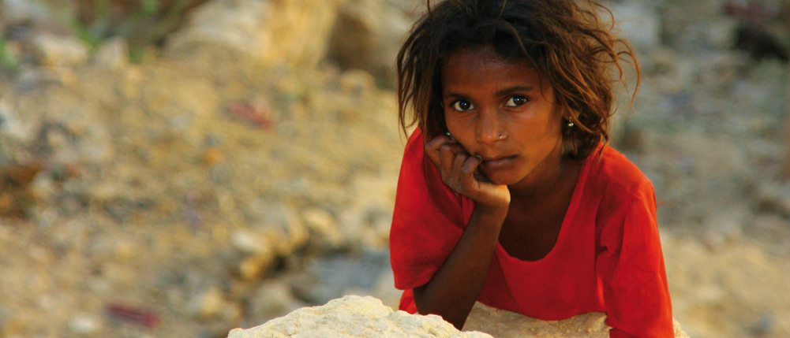

Wat doen Nederlandse organisaties eraan om vrouwen in India meer weerstand tegen de ongelijkheid te bieden?
Er zijn verschillende Nederlandse organisaties die Indiase vrouwen helpen. De grootte van deze organisaties verschilt, sommigen zijn klein en hebben één of twee projecten, maar sommigen zijn groot en hebben een heel uitgebreid netwerk en meerdere projecten. Ook kunnen de organisaties op verschillende gebieden actief zijn.
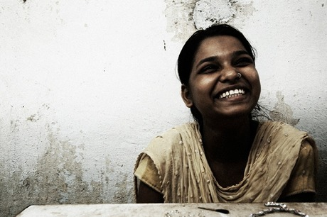
Een grote en bekende Nederlandse organisatie is ‘Free a Girl’. Dit is een noodhulporganisatie die zich inzet om jonge meisjes uit gedwongen prostitutie te bevrijden onder andere in India. Ze laten daarna de slachtoffers niet over aan hun lot, maar zorgen ook voor nazorg. De stichting investeert in opvang, medische zorg, onderwijs en beroepsopleidingen, traumaverwerking en re-integratie van de slachtoffers. De afgelopen 6 jaar hebben ze bijgedragen aan de bevrijding van meer dan 2.800 meisjes. Ook werken ze samen met politie en justitie om mensenhandelaren op te pakken en veroordeeld te krijgen.
Free a Girl ondersteunt lokale organisaties die acties uitvoeren om meisjes uit de prostitutie te bevrijden. Deze organisaties onderzoeken waar minderjarige meisjes worden vastgehouden en doen vervolgens samen met de politie een inval. De zwaar getraumatiseerde meisjes krijgen medische zorg, traumacounseling en worden in een van de huizen opgevangen. Daarnaast stimuleren en ondersteunen ze de meisjes om een rechtszaak aan te spannen tegen de mensen die hun hebben verhandeld en verkocht en tegen de bordeelhouders. Na een periode van hulpverlening wordt onderzocht of de meisjes terug kunnen naar huis. Wanneer dit niet mogelijk is, zullen de meisjes worden opgeleid om zelf te voorzien in hun levensonderhoud. Zo kunnen ze weer normaal gaan leven zonder de dwang van hun ‘baas’. Hoe meer meisjes er worden gered en hoe meer daders worden gepakt, hoe groter taboe prostitutie wordt. Hierdoor zal deze ongure wereld alsmaar krimpen.

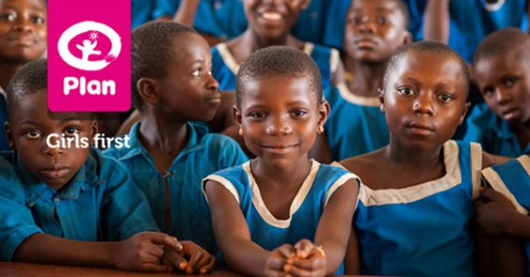
Een ander grote organisatie is Plan Nederland: Because I’m a Girl. Ook zij bevrijden meisjes uit de prostitutie, en zorgen voor kans op scholing en betere leefomstandigheden. Want wereldwijd gaan 65 miljoen meisjes nog steeds niet naar school. Ze moeten werken of trouwen als ze nog heel jong zijn, deze plichten zijn in bepaalde culturen volkomen normaal. Daarmee zijn hun kansen op betaald werk meestal verkeken en blijven ze levenslang afhankelijk. Een opleiding is een betere garantie voor een baan, voldoende inkomsten en zelfstandigheid. Daarom geeft Plan zoveel mogelijk meisjes de kans naar school te gaan en hun opleiding af te maken. Een op de drie meisjes wereldwijd krijgt in haar leven te maken met geweld, misbruik en uitbuiting. Plan doet er dus alles aan om hen hiertegen te beschermen. Plan werkt nauw samen met overheidsinstanties, politie en justitie en vecht voor het uitbannen van kinderhandel, kind prostitutie, discriminatie en schadelijke tradities als kind huwelijken en meisjesbesnijdenis. Gebrek aan veilig drinkwater en slechte hygiëne kost dagelijks honderden kinderen het leven. Meisjes missen bovendien school, omdat ze vaak uren moeten lopen om water te halen. Plan werkt daarom aan betere hygiëne en toegang tot veilig drinkwater. Plan geeft hygiënevoorlichting en trainingen en ondersteunt het aanleggen van drinkwatersystemen en wc’s, ook op scholen. Voor meisjes is dat vaak een voorwaarde om naar school te gaan.
Een minder bekende organisatie maar wel het oudste internationale vrouwenfonds is Mama Cash. Zij komen wereldwijd op voor de rechten van vrouwen en meisjes. Ze investeren in (lokale) organisaties en initiatieven van vrouwen. Ze zijn er namelijk van overtuigd dat als de positie van vrouwen verbeterd, iedereen een beter leven krijgt. De initiatieven die ze ondersteunen zijn onder te verdelen in drie thema’s die belangrijk zijn voor een verbetering van de rechten en dus de situatie van vrouwen en meisjes: lichaam, stem en geld. Lichaam: Het recht om zelf te beslissen over je eigen lichaam en seksualiteit. Ze willen ervoor zorgen dat vrouwen zelf beslissingen mogen maken en kunnen zijn wie ze zijn, zonder vervolgd of gediscrimineerd te worden. Stem: Het recht voor vrouwen om zelf invloed te hebben op zaken die hén aangaan. Bijvoorbeeld dat ze mee kunnen doen in een maatschappelijk debat en dat ze ook werkelijk iets te zeggen hebben, en gelijke behandeling. Zo leren de organisaties aan meisjes om voor zichzelf op te komen en hun rechten op te eisen. Geld: Het recht op economische zelfstandigheid betere arbeidsomstandigheden en scholing. Vrouwen werken vaak in bar slechte omstandigheden met lage loon en strenge regels. Ze worden laag ingedeeld op de economische trap terwijl ze juist essentieel zijn voor de economie. Ook hebben ze niet dezelfde rechten en voordelen als mannen.
Door deze drie organisaties wordt de ongelijkheid tussen mannen en vrouwen in India steeds ietsjes kleiner. Ze helpen deze vrouwen om voor zichzelf op te komen en meer vertrouwen te krijgen.

Wat is de reactie van de samenleving en de regering op de vrouwenrechten, het naleven ervan en de schending ervan?

Dorpshoofden proberen vaak zedenmisdrijven onder de tafel te vegen door de verkrachter met het slachtoffer te laten trouwen. Zo voorkomt hij schande in het dorp. Kan het voor de vrouw nog verschrikkelijker? Je leven delen met de man die je geestelijk en lichamelijk diep heeft vernederd? De man met wie je trouwt hoort de enige in je leven te zijn, scheiden bestaat nauwelijks en hertrouwen als weduwe kan volgens de traditie niet. En dat is dan de man die je geestelijk en lichamelijk op de diepst mogelijke manier heeft vernederd.
Bron: Wilma van der Maten, freelance journalist voor onder andere OneWorld, het Parool, DPD, VPRO, VRT en Elsevier

Hierboven is beschreven hoe het er vaak aan toe gaat in India op het gebied van vrouwen rechten schending. De reactie van de dorpshoofden is slecht, maar hoe reageert de rest van India?
Uit een paar voorbeelden die ik hieronder heb beschreven en van verschillende bronnen heb afgeleid blijkt dat de samenleving in India steeds meer en meer gaat protesteren tegen de groepsverkrachtingen en schending van de vrouwenrechten in het algemeen. Ook de regering neem verschillende maatregelen maar er moet nog steeds veel veranderen.

Reactie v.d. samenleving:
Sinds de groepsverkrachting die leidde tot de dood van de 23-jarige studente Nirbhaya in december 2012 zijn mensen in India massaal de straat opgegaan. Er kwamen massademonstraties, artikelen in de kranten, maar ook projecten zoals installaties, sari-verfprojecten en een theaterstuk over Nirbhaya. Grote aantallen Indiërs deden mee aan de wereldwijde ‘One billion rising’ campagne voor vrouwenrechten. Beroemdheden kwamen naar buiten met voorheen verzwegen verkrachtingsverhalen omdat zij vonden dat het hun plicht was ze te vertellen.
In lokale kranten wordt bijna elke dag wel melding gemaakt van een aanrandingszaak, waarbij het slachtoffer steevast ‘the survivor’ wordt genoemd.

Bij een schrijfcursus aan het Saint Xavier’s College in Mumbai is een groot deel van persoonlijke essays geschreven over dit soort verkrachtingszaken.
Ook dit is een goed voorbeeld van het feit dat jonge vrouwen het niet vinden kunnen, en dat veel van hen er mee bezig zijn en er op deze manier aandacht aan willen geven en het naar voren proberen te brengen dat dit zo veel gebeurt in India.

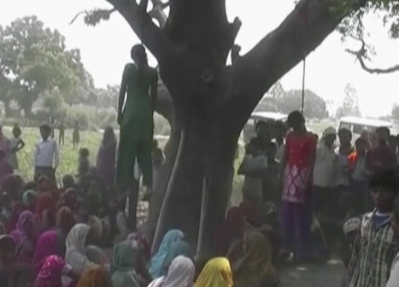
Een lokale krant in India laat een foto zien van twee meisjeslichamen bungelend aan een boom, met omstanders eromheen. Sommigen staan, anderen zitten en praten, er zijn zelfs kinderen bij. De twee nichtjes zijn groep verkracht en daarna opgehangen. Drie broers uit het dorpje zijn beschuldigd van de gruwelijke daad. Wat voor monsters doen dit soort dingen? Dat is wat mensen, vooral vrouwen, in India zich afvragen.
Boos op de maatschappij
De gruwelijke moord op de meisjes heeft de discussie weer aangewakkerd. Volgens een onderzoek van het PEW Research Centre vinden 9 op de 10 Indiërs verkrachting een ‘heel groot probleem’ in India. Sommige vrouwen zien een terugkerend profiel in de plegers van de verkrachtingen: begin twintig, zonder werk, afkomstig uit een familie waar huiselijk geweld gewoon was en boos op de maatschappij. Zij hebben nooit geleerd om vrouwen met respect te behandelen. Wat kan er gedaan worden om dit soort mannen van de straat te houden?

(het incident van de 2 verkrachte meisjes blijkt sinds kort geen geval van groepsverkrachting maar een zelfmoordactie. Het blijft wel onduidelijk waarom de meisjes van 14 en 15 zich van het leven hebben beroofd. Organisaties die opkomen voor de rechten van vrouwen in India zijn niet tevreden over de bevindingen en dringen aan op nader onderzoek.
Toch schudden dit soort verhalen de samenleving wel wakker, en ook al zou dit verhaal misschien niet helemaal kloppen, het gebeurt wel degelijk in andere gevallen.)

Reactie v.d. overheid:
SMS vanuit de taxi
De overheid geeft zeker wel een reactie op alles wat rondom dit onderwerp speelt. Ze merkt dat een steeds groter deel van de Indiase bevolking er erg op tegen is en ze willen verandering zien. Dus werkt de overheid er aan om veiligheid van vrouwen te vergroten. Een voorbeeld van een maatregel die is getroffen;
In Mumbai is er een speciaal nummer dat vrouwen kunnen SMS'en wanneer zij de taxi waarin zij stappen niet vertrouwen. Het nummerbord wordt dan geregistreerd door de politie.
Maar het is nog niet genoeg, campagnevoerders pleiten nu ook voor bijvoorbeeld veilige plaatsen voor vrouwen om naar de WC te gaan.

Meldingen van misbruik
Wel zijn er in India nu succesvolle campagnes opgericht om vrouwen aan te moedigen misbruik te melden. Op verschillende websites is het mogelijk om aan te geven welke plekken gevaarlijk voor vrouwen zijn. Er is een kaart gemaakt waar met rode stippen te zien is welk incident plaats heeft gevonden. Het kan variëren van ongepast fluiten tot daadwerkelijke verkrachting.
Door middel hiervan wordt het makkelijker voor vrouwen om problemen (letterlijk en figuurlijk) aan te kaarten. Dit kan zonder lastige formulieren door een sms te versturen of een applicatie te gebruiken. Een van de succesvolle websites is SafeCity. Volgens mede-oprichtster Surya Velamuri krijgen ze zelfs meldingen van incidenten uit de jaren ’90.
De non-gouvernementele organisatie Harassmap Mumbai probeert samen te werken met de lokale politie door hen te adviseren over hoe ze het beste te werk kunnen gaan.
Het succes van deze websites groeit enorm, vooral te danken aan het gebruik van smartphones. Volgens Hindol Sengupta, oprichter van WhyPoll (partner van SafeCity), wordt de druk bij autoriteiten groter om in te grijpen als mensen kunnen zien hoe groot het probleem is.
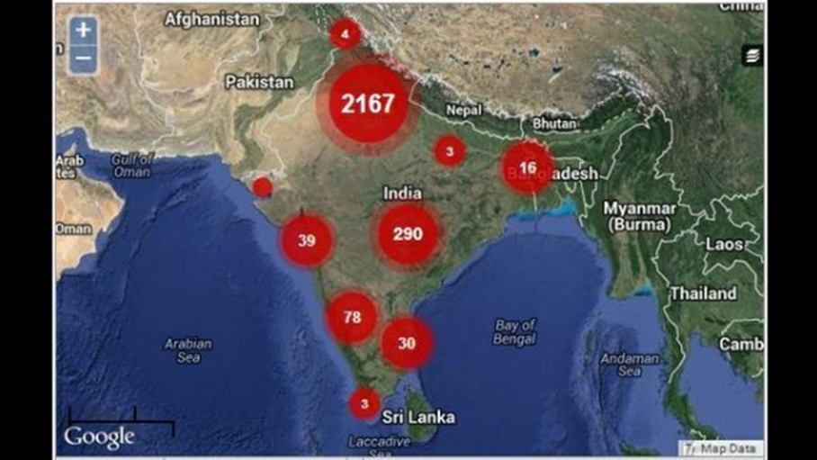
De kaart waar met rode stippen op aangegeven is waar het gevaarlijk is.

Ook is er sinds kort een nieuwe wet aangenomen in India door het parlement. Verkrachters gaan voor de rest van hun leven de gevangenis in. Als het slachtoffer overlijdt, krijgt hij de doodstraf. En volgens een Indiase krant zou de politie meer werk maken van de verkrachtingszaken. Maar helaas is het aantal groepsverkrachtingen niet afgenomen. In Delhi is zelfs sprake van een toename. Zelfs de doodstraf die tegen de verkrachters van de 23-jarige studente Nirbhaya is uitgesproken, heeft Indiase mannen niet afgeschrikt met hun handen van vrouwen af te blijven.

Respect voor vrouwen
Meer van dit soort maatregelen kunnen helpen, maar de oorzaak ligt ergens anders.
Veiligheid begint al bij de opvoeding van jonge jongens en meisjes, en er is een verandering in bepaalde patronen nodig.

Volgens Meera Sanyal (kandidate voor de Aam Admi partij tijdens de recente verkiezingscampagne) : “We moeten onze zonen van jongs af aan bijbrengen om respect voor vrouwen te hebben. En onze dochters moeten we leren dat ze net zo goed zijn als jongens”.
Een andere opmerking gemaakt door een Indiase politicus wordt zwaar onder vuur genomen. Mulayam Singh Yadav van de socialistische Samajwadi Partij zei een paar maanden geleden dat “jongens nu eenmaal vergissingen begaan”.

Je ziet dus dat de politiek er ook verschillend in staat. De een houdt zich vast aan de ‘oude en traditionele’ gedachtes, terwijl anderen er wel voor willen zorgen dat er verandering komt en ook inzien dat dat nodig is.

Is het nu beter in India?
Een verhaal dat niet het wereldnieuws bereikte was de groepsverkrachting van een 15-jarig schoolmeisje, een kasteloze, in een dorpje op het Indiase platteland in 2012.

Zonen van invloedrijke landheren vergrepen zich aan het kasteloze meisje, zo gaat het wel vaker in India. De jongens bedreigden haar. Als ze niet na iedere tien dagen bij hen terugkwam of als ze iemand in zou lichten over het misdrijf, zouden ze haar moeder vermoorden. Het meisje zweeg tot ze haar geheim niet langer voor zich kon houden en haar moeder alles vertelde. de moeder zocht hulp bij de schooldirecteur. Maar hij stuurde het meisje uit schaamte van school. De daders, die hoorden wat de moeder had gedaan, ontvoerden haar en schoten haar dood. De vader stapte daarop naar de politie om zowel van de verkrachting van zijn dochter als de moord op zijn vrouw aangifte te doen. De politie joeg hem het bureau uit. Arme, landloze boeren, ook nog eens kastelozen, hebben geen gezicht en tellen niet mee in de Indiase samenleving.
De vader gaf niet op. Hij trok met zijn dochter naar de dichtstbijzijnde stad. Ook hier zond de politie hen weg. Tot de groepsverkrachting van de studente in New Delhi ook in deze stad doordrong en de politie eindelijk besloot naar het relaas van de getraumatiseerde vader en dochter te luisteren. Er kwam een aangifte.
De invloedrijke landheer weigerde de aanklacht tegen zijn zoon te accepteren. Zijn handlangers dreigden de vader te vermoorden als hij zijn aanklacht niet introk. De vader weigerde. De Indiase politie, onder druk gezet door de aanhoudende demonstraties in de hoofdstad tegen het verkrachten van vrouwen en door de klacht dat politie niets doet, arresteerde de landheer. De vader en dochter kregen bewaking voor hun deur.
De deelstaat Haryana, waar het dorpje ondervalt, heeft 1000 euro schadevergoeding aan het meisje uitbetaald. De vader kreeg bijna 40.000 euro voor het verlies van zijn vrouw.

Is India verder iets met deze zaak opgeschoten? Worden verkrachters nu eerder gepakt en wordt er op het politiebureau fatsoenlijk naar slachtoffers geluisterd?

Je ziet wel dat in dit verhaal het aanhoudende demonstreren van de bevolking zelf ervoor zorgt dat de politie wel actie onderneemt. Maar in veel gevallen gebeurt dit dus niet, en verandert er bitter weinig. De verkrachtingen die de media halen schijnen slechts het topje van de ijsberg te zijn. De meeste vrouwen durven geen aanklacht tegen hun belagers bij de politie in te dienen.
Maar zoals al eerder beschreven, door verschillende sites en apps komt dit wel steeds meer naar boven. En zodra vrouwen het meer en meer openbaar durven te maken, is de politie gedwongen er ook steeds meer en meer tegen te moeten optreden.

Reactie v.d. mannen zelf:
De traditionele Indiase man worstelt met de toenemende mondigheid en zichtbaarheid van vrouwen, zegt Kapur. "Er is wrok ontstaan, hoewel dit zeker niet voor iedere Indiase man geldt. Jongeren gaan wel veel makkelijker met het andere geslacht om. Zij willen nu kunnen uitgaan en vinden dat onderdeel van hun leven. Maar er zijn mensen die dat anders zien."

Er zijn volgens Kapur structurele veranderingen nodig in de Indiase samenleving. "Er zal een eind moeten komen aan de voorkeursbehandeling van zonen boven dochters. De cultuur van agressieve mannelijkheid en machogedrag, die vaak wordt gecultiveerd en toegejuicht, zal moeten veranderen. Maar dat kan niet zonder steun van de instituties van de staat.

Wat heeft India nodig om gelijkheid tot stand te brengen tussen man en vrouw?
Om deze deelvraag goed te kunnen beantwoorden moeten er eerst een paar andere vragen gesteld worden zoals:
- Wat gaat er fout in India?
- Op welke manier zijn mannen en vrouwen niet gelijk aan elkaar en waardoor?
- Waarom vinden wij de cultuur tussen mannen en vrouwen in India heel onnatuurlijk en slecht?
- En natuurlijk ook de antwoorden op de deelvragen die in de rest van dit werkstuk zijn uitgewerkt.

Wat gaat er fout in India?
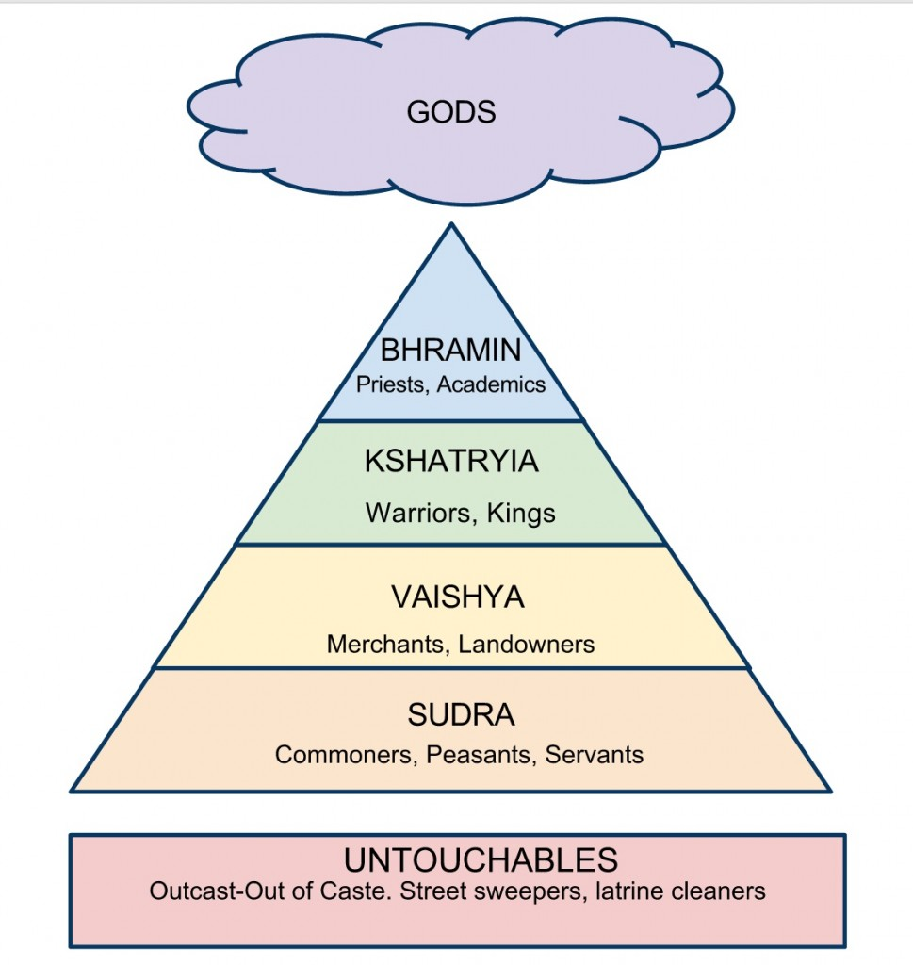
Kort door de bocht geformuleerd, worden de Indiase vrouwen niet met respect behandeld. Veel vrouwen worden mishandeld.
In India leeft het kastenstelsel nog steeds hoewel het volgens de wet niet meer bestaat. Het kastenstelsel kent verschillende lagen. Je geboorte bepaalt in welke laag je komt. Veel vrouwen uit de onderste laag hebben geen fijn leven. Veel vrouwen krijgen te maken met (seksueel) geweld.
Doordat de mannen denken dat vrouwen het fijn vinden om bijvoorbeeld seksueel misbruikt te worden doen zij dat ook; deze informatie denken zij te halen uit films.
Het is algemeen bekend dat de mannen die deze verschrikkelijke dingen doen vaak niet worden vervolgd, waardoor er meestal geen straf volgt op deze gewelddadige gedragingen. Wanneer dus geen straf volgt, zal de situatie niet veranderen. Hetzelfde geldt natuurlijk voor de situatie in India. Als vrouwen toch aangifte doen worden ze niet serieus genomen of wordt ze wijs gemaakt dat het hun eigen schuld is.
Wanneer vrouwen weten dat ze zwanger zijn van een meisje plegen ze vaak abortus waardoor de getalsverhouding tussen mannen en vrouwen niet natuurlijk wordt. Van die minderheid aan vrouwen, zijn veel vrouwen zich niet bewust van hun recht. En dat maakt dat ze er ook niet voor kunnen opkomen.
Onze vraag wordt dus: “Kunnen wij daar oplossingen voor bedenken?”

Op welke manier zijn mannen en vrouwen niet gelijk aan elkaar? En waarin verschilt dit met Nederland?
In India zijn vrouwen ondergeschikt aan de meeste mannen. Sommige mannen zien hun vrouw of vrouwen in het algemeen als bezit of als gebruiksvoorwerp. Uit onderzoek van de organisatie Yojana* blijkt dat de jonge meisjes er verschrikkelijk tegen op zien om te trouwen en voelen ze zich machteloos om een andere keuze voor hun toekomst te maken. Uit de resultaten van dit onderzoek kan je opmerken dat sommige jonge meiden zich wel bewust zijn van hoe ze hun leven zouden willen invullen en hoe ze hun leven waarschijnlijk moeten invullen.

Er zijn grote verschillen in de Europese en Indiase cultuur. Een groot verschilpunt is de verhouding tussen mannen en vrouwen. In India is het heel ongewoon om als man en vrouw elkaar aan te raken. Naast het kastenstelsel speelt ook het geloof een rol. Het hindoeïsme heeft de opvatting dat vrouwen ondergeschikt zijn aan mannen. Een opmerkelijk punt is wel dat de vrouwelijke goden even belangrijk zijn als de mannelijke goden, terwijl de vrouwen in de dagelijkse werkelijkheid vaak ondergeschikt zijn.
Voor beide seksen zijn er in India soms verschillende coupes in treinen en verschillende loketten bij bioscopen en theaters. Kort gezegd: mannen en vrouwen worden niet als gelijk aan elkaar gezien.
In Nederland zijn de vrouwen vrijwel gelijk aan de mannen. Maatschappelijk zijn mannen en vrouwen gelijk alleen bij salarissen en bij promoties lijkt er een verschil te zijn. Maar dat alles beweegt ook naar elkaar toe. Dit komt mede door de verschillende feministische golven van onder andere Aletta Jacobs. Hoewel dat in Nederland eerst ook niet zo was.

Bestaat er een oplossing?
Één oplossing voor dit culturele probleem is er niet te vinden. Je las net dat er allerlei factoren zijn die invloed op het ondergeschikt stellen van vrouwen beïnvloeden. Daardoor zijn er ook verschillende theorieën voor het oplossen, als het al op te lossen is. Want dat vindt niet iedereen.
Een van de ideeën is jongens en meisjes in hun opvoeding meer met elkaar om te laten gaan. Zodat ze er al jong achter komen dat we allemaal mensen zijn en op dezelfde planeet leven. Hierdoor zullen ze al jong respect voor het andere geslacht krijgen.
Een ander idee is het verhogen van straffen waardoor mannen vrouwen niet meer seksueel mogen misbruiken en dat dan ook echt uit gaan voeren!
Andere mensen denken dat vrouwen krediet geven de oplossing is. Omdat ze dan zelf middelen van bestaan hebben, kunnen ze voor zichzelf zorgen en zijn ze niet afhankelijk van de man.
Ook in India zelf hebben veel mensen meningen over de ongelijkheid en oplossingen daarbij. Voor velen is het ook een ongewenst probleem. Velen zetten zich dan ook in voor verbetering van de verhouding. Zo zijn bijvoorbeeld de machthebbers van het Indiase dorp Khedar van mening dat een wet ingevoerd moet worden dat er geen alcohol meer mag worden gedronken en vrouwen geen T-shirts en spijkerbroeken meer mogen dragen. De onderbouwing luidt als volgt: ‘Alcohol is de voornaamste reden van verkrachting. Spijkerbroeken en T-shirts zijn voor studentes dan weer geen gepaste kleding.’
Het symbool van de vrouwenrechten, Phoolan Devi**, verzette zich ook op haar eigen manier tegen de ongelijkheid van vrouwen. Haar levensverhaal is bizar maar het heeft daarmee wel een deel van India aan het denken gezet.
Allerlei kleine en grote organisaties, acties, verzetten en demonstraties zorgen ervoor dat de mensen in India zelf zich meer bewust worden van de pijnlijke verschillen tussen man en vrouw. En hiermee de Indiase cultuur zullen aanpassen met het doel het leven van de vrouw te verbeteren.

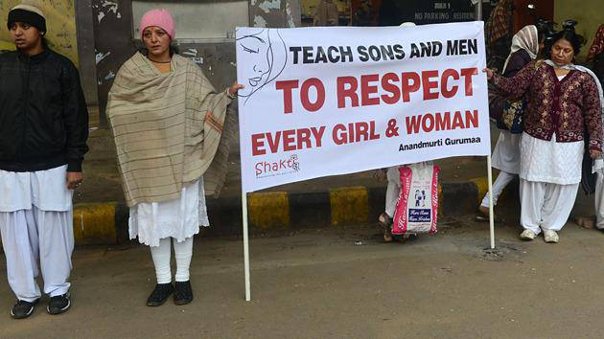
Dus als we naar de verschillende oplossingen die hierboven geformuleerd zijn kijken, is voor ons het opvoeden van jongens en meisjes in gelijkheid belangrijk. Maar dat is op langere termijn pas merkbaar. Voor nu zou straffeloosheid opgeheven moeten worden en projecten om maatschappelijk onderdrukte vrouwen te helpen gesteund moeten worden.
Daarnaast denken wij dat juist de overheid een grotere rol zou moeten nemen in het leefbaar maken van de samenleving voor iedereen. Dat kan door wetten, voorlichtingscampagnes en zoals we eerder formuleerden, ook door het strafrecht echt te hanteren.

‘De grootsheid van een beschaving kan alleen worden afgemeten aan de status van haar vrouwen’

Voetnoot
- *Yojana: De stichting Yojana projecthulp is een ontwikkelingsorganisatie die verschillende kleinschalige projecten in India ondersteunt. Onderwerpen hiervan gaan over kinderarbeid en ongelijkheid tussen man en vrouw.
- ** Phoolan Devi: Een eenvoudig boerenmeisje uit Noord-India dat na een verschrikkelijke jeugd en meerdere mishandelingen en vernederingen een ‘bandietenkoningin’ wordt. Haar leven komt ten einde wanneer ze word neergeschoten.

Wat is de mening van Nederlanders over dit probleem?
Er wordt tegenwoordig in Nederland veel aandacht in de media besteed aan dit probleem. Veel nieuws berichten gaan erover, zo stond er in de Volkskrant van dinsdag 09-12-14 een bericht over de verkrachting binnen het zogenaamde enige veilige taxibedrijf Uber. Het is een zeer actueel onderwerp. Je vindt er af en toe iets over op een blog. Er staat erg veel over op het internet, maar er staat nergens wat je er tegen kan doen en er wordt ook vrij weinig gezegd over wat de gewone burger van vindt.
Hier waren wij erg nieuwsgierig naar, daarom zijn wij zelf een onderzoek gestart. We waren benieuwd wat Nederlanders ervan vonden en hebben daarom een online enquête gemaakt (zie de volgende bladzijde voor de vragen & resultaten). We hebben deze online bij zoveel mogelijk mensen afgenomen, het zijn uiteindelijk 40 mensen geweest die het werkelijk hebben ingevuld.
Hieruit is gebleken dat een aantal mensen er wel van weten, maar nog lang niet iedereen. Ook zijn de organisaties die er iets tegen doen niet erg bekend, terwijl er best veel zijn. Mensen zijn zeker bereid dit doel te helpen maar veel weten niet hoe. Het blijkt dus ook dat veel Nederlanders het slecht vinden als ze het horen. Ze weten er wel echt te weinig van! Veel hebben het wel eens in het nieuws gezien, maar beseffen dan nog niet hoe erg de situatie is.
Wij vinden dat er meer aandacht aan zou moeten worden besteed. Bijvoorbeeld op scholen, reisbureaus en organisaties zouden meer van zichzelf moeten laten zien en laten weten dat ze er zijn. Er zijn namelijk genoeg mensen die als ze de ernst van de situatie horen bereid zijn hier iets tegen te doen, door bijvoorbeeld een organisatie te steunen.

Enquête
Wij hebben een enquête afgehouden bij mensen. De resultaten staan hieronder.

Geachte Heer / Mevrouw,
Dank u voor ons te bezoeken. Door het invullen van deze 5-10 minuten durende enquête, helpt u ons de beste resultaten te behalen. Graag na het invullen van de eerste 7 vragen het stukje tekst lezen en je antwoorden dan niet meer veranderen

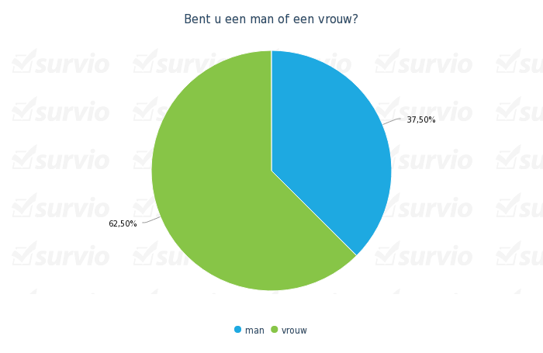

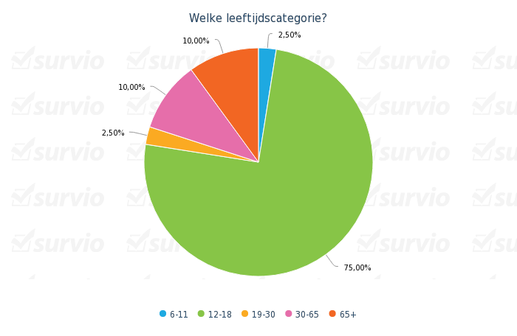

Wat weet u over vrouwenrechten in India?
Meest gebruikte antwoorden:
- Ik weet dat vrouwen in India niet goed behandeld worden. Ook dat mannen denken dat vrouwen minder waard zijn / lijken en dat er resten van het kastenstelsel en zo in doorspelen. Er zijn de laatste tijd meerdere ernstige incidenten geweest.
- Naar Europese maatstaven is het slecht gesteld met de vrouwenrechten in India. Vrouwen worden er op jonge leeftijd uitgehuwelijkt.
- Dat als ze er al zouden zijn, er te weinig toezicht op is en de bescherming van vrouwen is slecht
- Vrouwen worden slecht behandeld, vooral de vrouwen uit de laagste kasten zijn niets waard.
- Ik weet dat de vrouwenrechten in India niet gelijkwaardig zijn aan die van de man.
- Ze zijn er vrijwel niet. Vrouwen worden gedwongen onmogelijk werk te doen, etc.
- Weinig/geen rechten. Veel mishandelingen en verkrachtingen.
- vrij weinig
- Vrouwenrechten worden daar onderdrukt
- Dat die daar erbarmelijk zijn
- Ze hebben bijna geen rechten.
- Niet veel
- Weinig

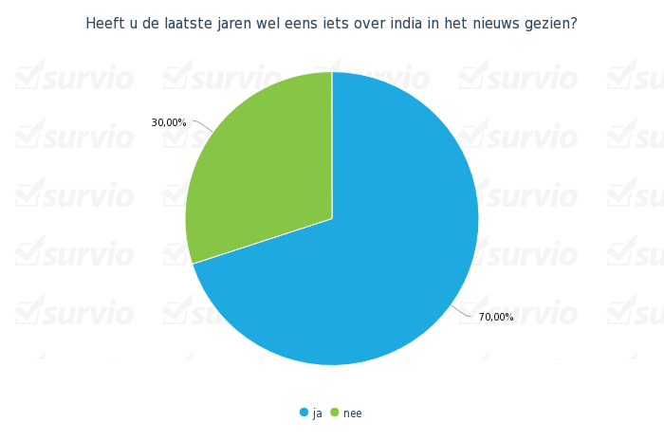

Zo ja, wat heeft u gezien?
- Verkrachtingen in bussen, 2 vrouwen die zich verweren tegen mannen en dan worden de vrouwen de bus uitgezet
- Een meisje en een jongen die in een bus waren gesleurd en daar verkracht en in elkaar geslagen geloof ik
- Met name nieuws over verkrachtingen / verkrachtingsmoorden, waarvan er veel plaatsvinden in India.
- gangbang en gedood & er is 's werelds grootste gezin: 1 man, 39 vrouwen, 94 kinderen
- Een nieuwsfragment over een kledingfabriek die was ingestort in India.
- Overlast die vrouwen hebben van maanen en vaak ook in groepen mannen. (2x)
- Mishandelingen en verkrachtingen in huis/op straat/in bussen.
- Op de radio gehoord dat er vrouwen verkracht werden (2x)
- verkrachtingen van vrouwen in bussen/taxi's.
- Verkrachting en mishandeling van vrouwen
- Vrouwen in een bus die worden verkracht.
- veel geweldsdelicten tegen vrouwen
- Meisje verkracht en vermoord.
- Dat weet ik niet meer precies
- instortende fabrieken enzo
- Verkrachtingsmoorden
- weet ik niet meer (10 x)

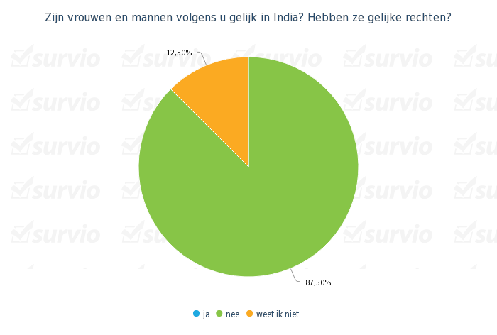

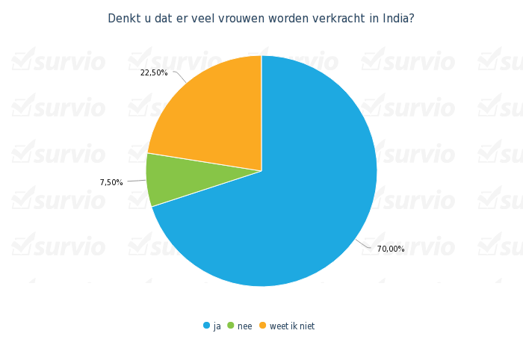

Er worden in India heel veel vrouwen verkracht en daar naar vermoord. Er wordt soms zelfs beweerd dat er elke 22 minuten daar een vrouw wordt verkracht. De omstandigheden voor vrouwenzijn daar dus vrij ernstig, veel zullen zich er niet veilig voelen.
Als u dit heeft gelezen mag u de laatste paar vragen invullen.

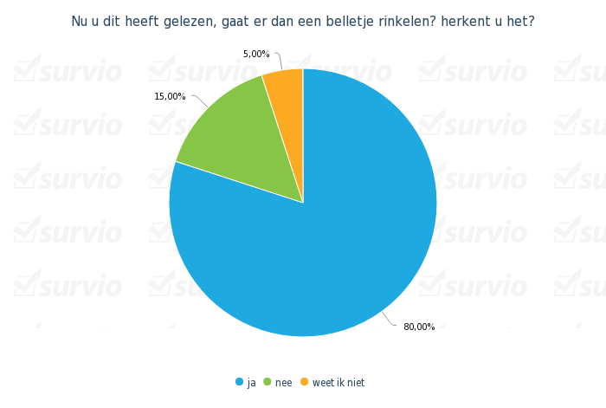

Wat vindt u ervan dat het gebeurd?
Meest gegeven antwoorden:
- Het is uiterst triest en er zou meer tegen gedaan moeten worden. Ik denk wel dat India het probleem kan oplossen als ze er serieus mee om gaan. Dit zou denk ik ook betekenen dat India over het algemeen beter en veiliger wordt.
- Slecht, ik vind echt dat er iets gedaan moet worden! Als ze het zelf niet kunnen oplossen, moet er hulp van buitenaf komen. Zonodig hulp van Nederland! Mannen en vrouwen horen gelijk te zijn en dezelfde rechten te hebben
- Vreselijk en lastig om te lezen. Want iedereen is gelijk en ook daar; zo zou er ook gehandeld moeten worden. (2x)
- Heel erg, dit zou niet mogen gebeuren en ik vind dan ook dat er snel maatregelen genomen moeten worden.
- onvoorstelbaar; snel politieke hervormingen om te komen tot gelijke rechten mannen en vrouwen
- verschrikkelijk dat het gebeurt; gelukkig nu al wat meer straffen voor de schuldigen.
- Niet goed want dat hoort niet en iedereen is en moet gelijk zijn.
- Zeer erg vooral als jeje bedenkt hoe goed alles in Nederland is
- Niet goed, omdat mannen de vrouw vervolgens de schuld geven
- Erg en onbegrijpbaar
- Het is vreselijk(3 x)
- Verschrikkelijk (2x)
- Vreselijk land
- heel triest (2x)
- Niet zo tof
- Heel erg (4x)
- Heftig.
- Slecht.

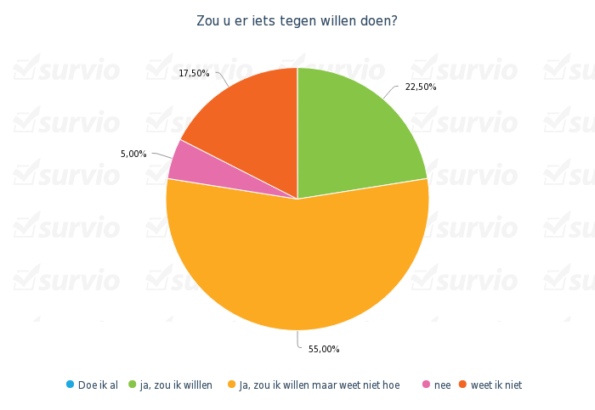

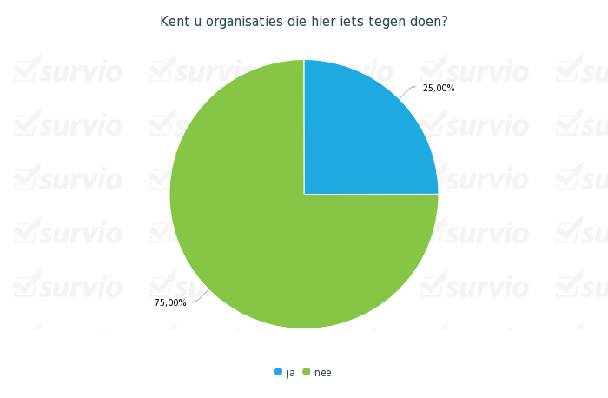

Zo ja, welke dan?
- Ik weet zo even niet een naam te noemen, maar ik weet wel dat er goede doelen zijn die strijden voor de rechten van de vrouw.
- Ken niet bij naam, maar een organisatie die jonge meisjes daar uit de prostitutie haalt
- Amnesty International; Free a girl.
- Ik denk Amnesty international (2 x)
- Because I'm a girl
- Plan Nederland. (4x)

Er zijn vrij veel organisaties , zoals bijvoorbeeld plan nederland, because i'm a girl, free a girl

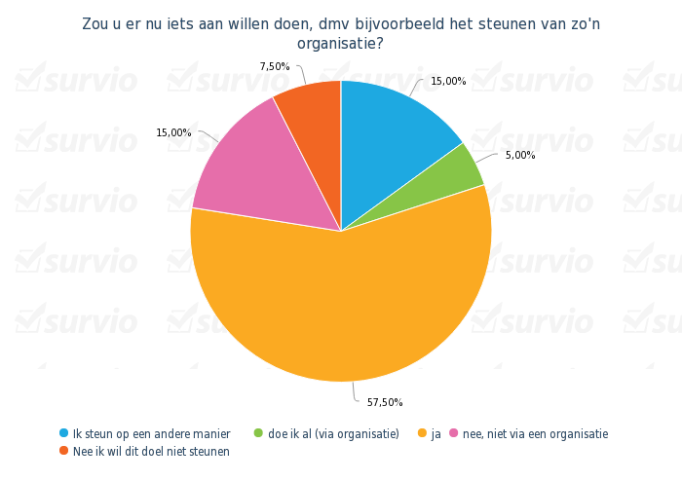

Heel erg bedankt voor het invullen van deze enquête !

De meerderheid is dus op de hoogte van de vreselijke gebeurtenissen in India. Aan de uitspraken is te zien dat ze het oneerlijk en onmenselijk vinden. Ook willen ze hier wat aan doen, d.m.v. het steunen van een organisatie.

Stelling
India
Het land waarin verkrachters meer rechten hebben dan vrouwen.
CC’tje
Eefke, Isa, Nina, Puck, Ty 4VE

Wij hebben gekozen voor deze stelling, omdat India het afgelopen jaar veel in het nieuws is geweest met (groeps)verkrachtingen van vrouwen. Het is voor de Indiase mannen eigenlijk vanzelfsprekend om vrouwen lastig te vallen, vrouwen zijn toch niks waard, ze worden alleen gezien als lichamen om te gebruiken. De Indiase wet laat dit niet toe, maar deze wet wordt niet altijd uitgevoerd. Doordat ze niet worden gestraft, lijkt het dat de verkrachtingen worden toegelaten. (dat ze er het recht op hebben) De vrouwen zijn degenen die na zo’n verkrachting juist worden afgekeurd, want ze zouden het dan wel uitgelokt hebben. Dit is een provocerende stelling omdat wij Nederlanders vinden dat dit absoluut niet kan. Verkrachte vrouwen zijn slachtoffers, en verkrachters zijn daders. De daders moeten gestraft worden en in tegenstelling tot de uitspraak moeten vrouwen in dit geval meer recht hebben. Bijvoorbeeld op veiligheid, en niet verkracht worden.

Conclusie

Artikel 1
Alle mensen worden vrij en gelijk in waardigheid en rechten geboren. Zij zijn begiftigd met verstand en geweten, en behoren zich jegens elkander in een geest van broederschap te gedragen.
Artikel 2
Een ieder heeft aanspraak op alle rechten en vrijheden, zonder enig onderscheid van welke aard ook, zoals ras, kleur, geslacht, taal, godsdienst, politieke of andere overtuiging, nationale of maatschappelijke afkomst, eigendom, geboorte of andere status.
Verder zal geen onderscheid worden gemaakt naar de politieke, juridische of internationale status van het land of gebied, waartoe iemand behoort, onverschillig of het een onafhankelijk, trust-, of niet-zelfbesturend gebied betreft, dan wel of er een andere beperking van de soevereiniteit bestaat.

Artikel 5
Niemand zal onderworpen worden aan folteringen, noch aan een wrede, onmenselijke of onterende behandeling of bestraffing.

Artikel 6
Een ieder heeft, waar hij zich ook bevindt, het recht als persoon erkend te worden voor de wet.

Artikel 7
Allen zijn gelijk voor de wet en hebben zonder onderscheid aanspraak op gelijke bescherming door de wet. Allen hebben aanspraak op gelijke bescherming tegen iedere achterstelling in strijd met deze Verklaring en tegen iedere ophitsing tot een dergelijke achterstelling.

Artikel 8
Een ieder heeft recht op daadwerkelijke rechtshulp van bevoegde nationale rechterlijke instanties tegen handelingen, welke in strijd zijn met de grondrechten hem toegekend bij Grondwet of wet.

Artikel 10
Een ieder heeft, in volle gelijkheid, recht op een eerlijke en openbare behandeling van zijn zaak door een onafhankelijke en onpartijdige rechterlijke instantie bij het vaststellen van zijn rechten en verplichtingen en bij het bepalen van de gegrondheid van een tegen hem ingestelde strafvervolging.

Hierboven zie je dat in artikel 1 t/m 10 verschillende rechten die voor iedereen gelden. Van deze eerste 10 worden er een hoop geschonden met betrekking op de vrouw in India.
Zo worden vrouwen worden niet vrij en gelijk behandeld. Op basis van hun geslacht worden ze als minder gezien dan de man. Ook hebben kasteloze meisjes in India minder rechten, zij tellen niet mee in de maatschappij. Ze worden dus niet erkent als écht persoon en krijgen in India ook lang niet altijd gelijke bescherming van de wet, laat staan daadwerkelijke rechtshulp. Als vrouwen in India al aangifte doen (wat nu wel steeds wat meer gebeurt) worden ze vaak nog weggestuurd.

Langzaam aan merkt het land dat dit zo niet langer kan, er komt steeds meer protest en er zijn veel organisaties die het beter willen maken voor de vrouw in India. Er zijn in ons verslag daarom ook verbeteringen beschreven, middelen die aantonen dat de bescherming beter wordt en rechten minder geschonden worden. Maar nog steeds worden er te veel rechten wél geschonden, al helemaal als we kijken naar het feit dat dit er pas 10 waren, waarvan er 7 geschonden worden.
Ons antwoord op de hoofdvraag: Hoe zijn de rechten van de vrouw in India gewaarborgd? En bestaat er een verhouding tussen de vrouwenrechten in India en het grootste probleem in India: de vele verkrachtingsmoorden? Is dus ja.
Wij denken dat er zeker een verband is, want zodra de UVRM beter gewaarborgd zouden worden, zal de totale bescherming voor vrouwen in India beter zijn en die zal hiermee direct ook het grote probleem van de verkrachtingsmoorden verhelpen. Aangezien de oorzaak van de verkrachtingen in verband staat met de positie van de vrouw; die is ‘lager’ dan de man en ze heeft minder rechten, zodra zij gelijk zal zijn zullen die verkrachtingen hopelijk en zeer waarschijnlijk minder worden.

Logboek
We hebben gescheiden en samen aan het werkstuk gewerkt. De eerste stappen hebben we samen in de lessen gezet, zoals de deelvragen bedenken. Ook over verdere ideeën hebben we op school gepraat. Om altijd over dit werkstuk te kunnen overleggen hebben we een groeps-WhatsApp aangemaakt. We hebben allemaal in de herfstvakantie aan onze deelvragen gewerkt zodat die op tijd af waren en daarna zijn we begonnen aan de rest van de onderdelen voor het werkstuk. Hieronder staat onze taakverdeling.

Eefke | Deelvraag 5, slot
Isa | Deelvraag 1 & 7, online enquête maken
Nina | Deelvraag 2 & 3, inleiding
Ty | Deelvraag 4, stelling, organisaties mailen
Puck | Deelvraag 6, logboek, evaluatie, werkstuk samenvoegen

Evaluatie
Wij zijn heel blij met dit werkstuk. Natuurlijk zijn er plus- en minpunten. Een van onze minpunten is dat we misschien einddata hadden moeten afspreken voor het inleveren en af hebben van bepaalde onderdelen. Daarom een volgende keer vooraf een planner maken. Dit zou voor meer duidelijkheid zorgen en zo weet iedereen wat zij moet doen. Wat jammer is maar waar we niks aan konden doen was dat de organisaties waar we contact mee zochten nauwelijks reageerden. Anders hadden we dit meer in ons werkstuk willen verwerken.
Waar we heel blij mee zijn is dat we dit pijnlijke en moeilijke onderwerp goed uitgezocht hebben en daarover een, naar ons idee, degelijk werkstuk hebben gemaakt.
Doordat we een online enquête hebben gemaakt en verspreid hebben, maakten we meer mensen bewust van het onderwerp. Voor ons was dit een interessante ervaring om de reacties en meningen over dit onderwerp in de enquête terug te zien.
Over de samenwerking zijn we tevreden. Dit komt doordat we alles goed met elkaar hebben overlegd en beslissingen samen hebben gemaakt.
Van dit werkstuk hebben we geleerd dat ons leven compleet verschilt van dat van vrouwen in India. Zo zien we dat we heel blij mogen zijn met onze situatie in Nederland. Want in Nederland spelen hele kleine problemen in vergelijking tot in landen zoals India.

Onze bronnen
- http://www.vice.com/nl/read/the-rape-in-delhi-thousands-protest-for-womens-safety-in-india
- Stichting Childrenshome
- Kranten: www.spits.nl, www.metronieuws.nl, de Telegraaf, de Gelderlander, www.spitsnieuws.nl , www.nu.nl , www.nos.nl
- Times of India http://timesofindia.indiatimes...
- CNN-IBN http://ibnlive.in.com
- Deccan Chronicle http://www.deccanchronicle.com
- ActionAid India http://www.actionaid.org/india
- One billion rising http://www.onebillionrising.or...
- Twitter van Karuna Nundy van het Indiase – Hooggerechtshof https://twitter.com/karunanund...
- http://www.oneworld.nl/love/gezondheid/elke-22-minuten-een-vrouw-verkracht-india
- http://www.vice.com/nl/read/the-rape-in-delhi-thousands-protest-for-womens-safety-in-india
- http://www.freeagirl.nl/
- https://www.plannederland.nl/
- http://www.mamacash.org/nl/ + folders/ nieuwsbrieven Mama Cash

